†
Liturgie
bij de uitvaartdienst
voorafgaande aan de begrafenis van

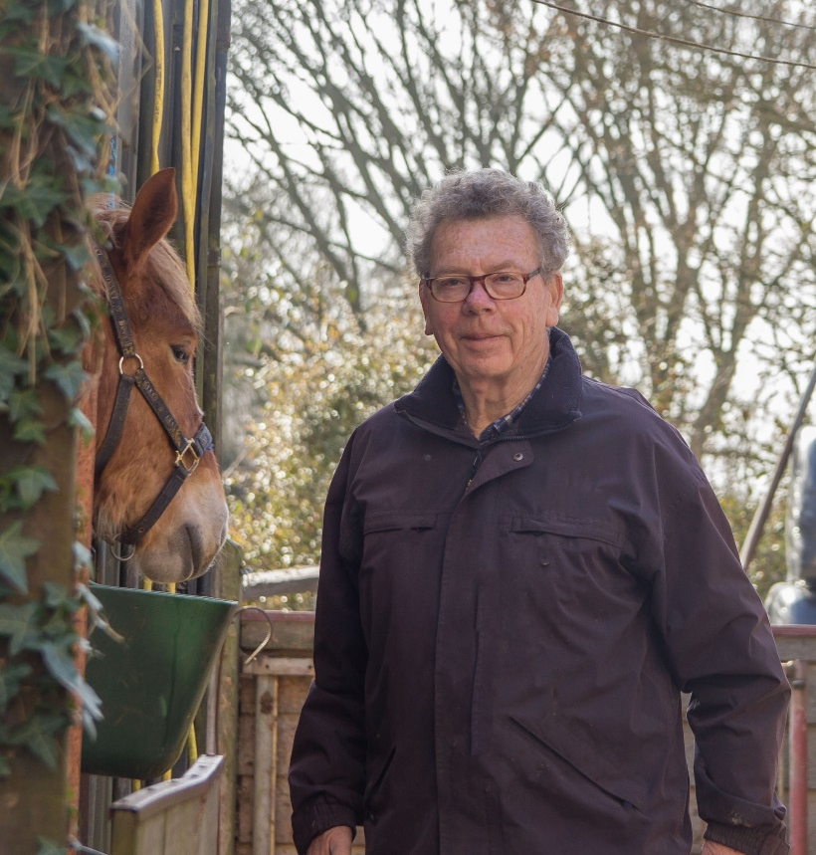

Simon Jan Lous
echtgenoot van Leny Lous-Boogaard
* Oostkapelle, 1 juli 1943
† Oostkapelle, 27 maart 2022

Protestantse Dorpskerk, Waterstraat 2 te Oostkapelle
Vrijdag 1 april 2022 om 13.00 uur

Predikant: ds. Ph.A. Beukenhorst
Organist: dhr. Rinus Jobse
Ouderling van dienst: mw. Rian Coppoolse-Jobse
Diaken: dhr. Leo Looise

- Gelegenheid om het condoleanceregister te tekenen
- Orgelspel vooraf – foto’s van Simon

- Simon wordt binnengedragen door Rianne, Ad, Quinto, Jerro, Hans en Jark – gevolgd door predikant, ouderling van dienst, diaken en naaste familieleden

- Lezing van het rouwbericht (staan)
- Ogenblik van stilte (blijven staan)
- Verwelkoming en groet (hierna zitten)

- Samen zingen: Liedboek Psalm 91.a: strofen 1 en 3

1.Wie in de schaduw Gods mag wonen
hoeft niet te vrezen voor de dood.
Zoek je bij Hem een onderkomen –
dan wordt zijn vrede jou tot brood.
God legt zijn vleugels van genade
beschermend om je heen als vriend
en Hij bevrijdt je van het kwade,
opdat je eens geluk zult zien.

3.Geen duister zal je overvallen,
er is een licht dat eeuwig brandt.
Duizenden doden kunnen vallen, –
jij blijft geschreven in Gods hand.
God is een schild voor zijn getrouwen
die leven van geloof alleen.
Hij zal een nieuwe hemel bouwen
van liefde om hun tranen heen.

- Met het licht van de Paaskaars, wordt de rouwkaars aangestoken en bij de foto gezet door Jerro

- Een witte gedachtenissteen met de naam van Simon wordt bij de kaars neergelegd door Quinto

- Leny gedenkt het leven van haar man – gevolgd door geprojecteerde foto’s van Simon

- Quinto en Jerro halen herinneringen op van Opa

- Samen zingen: Liedboek 886: strofe 2 (NL)

2.Abba, Vader, U alleen,
U behoor ik toe.
U alleen doorgrondt mijn hart,
U behoort het toe.
Laat mijn hart steeds vurig zijn,
U laat nooit alleen
Abba, Vader, U alleen,
U behoor ik toe.

- Gebed

- Lezing uit de Bijbel: 1 Korintiërs 13, 1-13 (NBV21)

Al sprak ik de talen van alle mensen en die van de engelen – had ik de liefde niet, ik zou niet meer zijn dan een dreunende gong of een schallende cimbaal. Al had ik de gave om te profeteren en doorgrondde ik alle geheimen, al bezat ik alle kennis en had ik het geloof dat bergen kan verplaatsen – had ik de liefde niet, ik zou niets zijn. Al verkocht ik mijn bezittingen omdat ik voedsel aan de armen wilde geven, al gaf ik mijn lichaam prijs om te worden verbrand – had ik de liefde niet, het zou mij niet baten.
De liefde is geduldig en vol goedheid. De liefde kent geen afgunst, geen ijdel vertoon en geen zelfgenoegzaamheid. Ze is niet grof en niet zelfzuchtig, ze laat zich niet boos maken en rekent het kwaad niet aan, ze verheugt zich niet over het onrecht maar vindt vreugde in de waarheid. Alles verdraagt ze, alles gelooft ze, alles hoopt ze, in alles volhardt ze.
De liefde zal nooit vergaan. Profetieën zullen verdwijnen, klanktaal zal verstommen, kennis verloren gaan – want ons kennen schiet tekort en ons profeteren is beperkt. Wanneer het volmaakte komt zal wat beperkt is verdwijnen. Toen ik nog een kind was sprak ik als een kind, dacht ik als een kind, redeneerde ik als een kind. Nu ik volwassen ben heb ik al het kinderlijke achter me gelaten. Nu zien we nog maar een afspiegeling, een raadselachtig beeld, maar straks staan we oog in oog. Nu is mijn kennen nog beperkt, maar straks zal ik volledig kennen, zoals ik zelf gekend ben. Dit is wat blijft: geloof, hoop en liefde, deze drie, maar de grootste daarvan is de liefde.

- Korte uitleg en verkondiging

- Samen zingen: Liedboek 747: strofen 1, 4 en 5
1.Eens komt de grote zomer
waarin zich ’t hart verblijdt.
God zal op aarde komen
met groene eeuwigheid.
De hemel en de aarde
wordt stralende en puur.
God zal zich openbaren
in heel zijn creatuur.

4.Ook ons zal God verlossen
uit alle pijn en nood,
van ’t woeden van de boze,
van ’t vrezen voor de dood,
van aarzelen en klagen,
verdriet en bitterheid
van alles wat wij dragen,
van ’t lijden aan de tijd.

5.Ja, Hij zal ons geleiden
in ’t schone paradijs,
het bruiloftsmaal bereiden
zijn grote naam ten prijs.
De liefde die wij zingen,
zo schoon, zo ongekend,
zal uit de bron ontspringen
van God ons middelpunt.

- Gebed, gevolgd door stil persoonlijk gebed

- Woorden van uitgeleide

- De witte steen wordt neergelegd op het gedachtenisboek

- Samen zingen we staande Liedboek 708: strofe 6

6.Mijn schild ende betrouwen
zijt Gij, o God mijn Heer!
Op U zo wil ik bouwen,
verlaat mij nimmermeer!
Dat ik doch vroom mag blijven,
uw dienaar t’ aller stond,
de tirannie verdrijven
die mij mijn hart doorwondt.

- Afscheidswoord, heenzending en zegen

- Aanwijzingen van de uitvaartondernemer

- We vormen een mensen haag bij het uitdragen van Simon. Tijdens het uitdragen hoort u orgelmuziek

- Te voet naar de Algemene Begraafplaats

†

Begrafenis op de Algemene Begraafplaats
aan de Noordweg te Oostkapelle

- Afscheidswoorden

- Gezamenlijk gebeden ‘Onze Vader’
Onze Vader, die in de hemelen zijt,
uw naam worde geheiligd; uw Koninkrijk kome;
uw wil geschiede,
gelijk in de hemel alzo ook op de aarde.
Geef ons heden ons dagelijks brood;
en vergeef ons onze schulden,
gelijk ook wij vergeven onze schuldenaren;
en leid ons niet in verzoeking,
maar verlos ons van de boze.
Want van U is het Koninkrijk
en de kracht en de heerlijkheid
in eeuwigheid. Amen.

- Persoonlijke afscheidsgroet bij het graf

- Gelegenheid tot condoleren en ontmoeting in ‘Het Kaslokaal’, Noordweg 33a in Oostkapelle

Predikant: ds. Ph.A. Beukenhorst
Duinweg 36, 4356 AS Oostkapelle
Telefoon: 0118-586648

